江苏有线EPON系统
检测方案

江苏有线技术研究院
二 O二 O 年 三 月

目录
1 检测目的 1
2 检测依据 1
3 检测范围和对象 1
4 检测环境 1
5 检测器材和仪器 3
6 其他 4
7 检测内容 4
7.1 业务承载功能互通性测试 4
7.2 性能互通测试 8
7.3 EMS网管功能测试 10
7.4 组播功能测试 12
7.5 IPv6功能测试 13

江苏有线EPON系统检测方案

检测目的
本检测方案为江苏有线EPON系统采购检测使用。

检测依据
YD/T 1475-2006《接入网技术要求－基于以太网方式的无源光网络(EPON)》；
YD/T1771-2012《以太网无源光网络（EPON）系统互通性》；
《中国电信EPON设备规范V3.0》。

检测范围和对象
本次检测对象为现网和计划用于FTTB场景的PON产品。检测项目包括：
- 业务承载功能互通性测试（含10GEPON）；
- 性能互通性测试（含10GEPON）；
- EMS网管互通性测试（含10GEPON）；
- 组播功能测试；
- IPv6功能测试。

检测环境
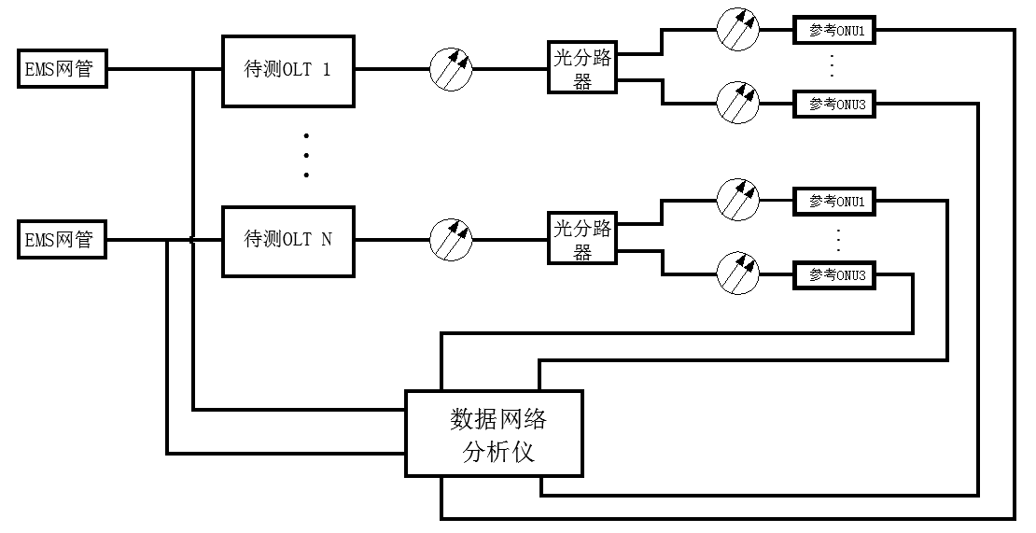
图1 待测OLT与参考ONU组网拓扑图

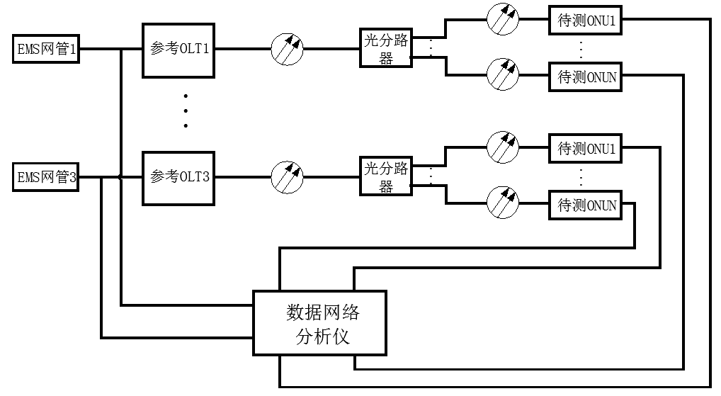
图2 参考OLT与待测ONU组网拓扑图

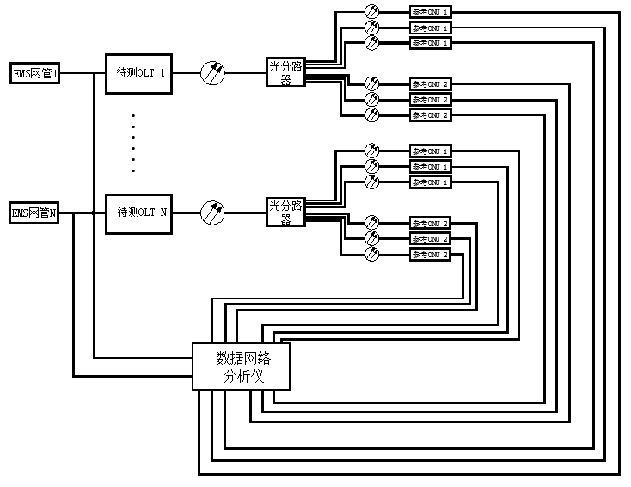
图3 性能互通测试—待测OLT组网拓扑图
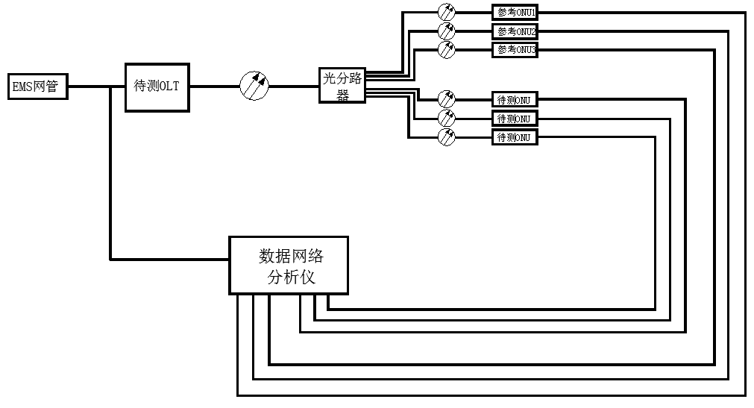
图4 性能互通测试—待测ONU组网拓扑图

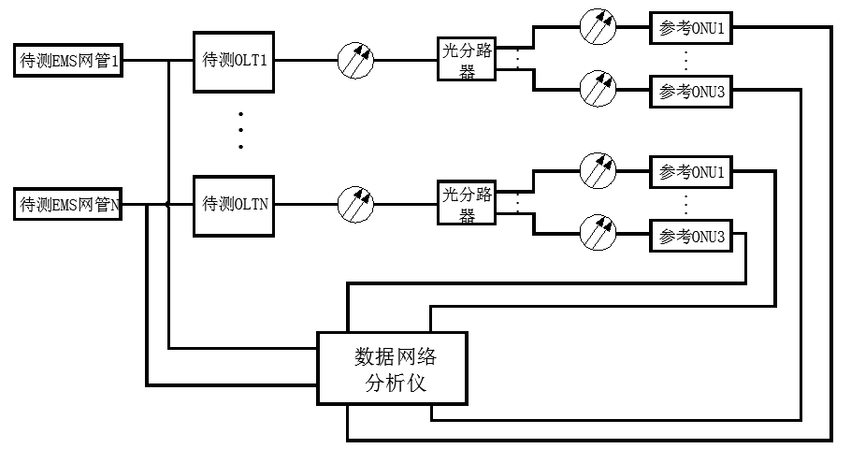
图5待测EMS与参考ONU组网拓扑图

检测器材和仪器
序号 | 名称 | 要求 | 数量
1 | TESTCENTER数据网络分析仪 | 支持2、3层以太网性能、组播测试 | 1
2 | PON协议分析仪 | 支持EPON协议 | 1
3 | 光功率计 | 含可调光衰 | 2
4 | 网管测试工作站 | 由各厂家自行提供 | /
5 | X型耦合器 | 2*2 | 4
6 | 交换机 | 24口三层千兆以太网 | 1
7 | 尾纤 | 3米SC-SC | 若干
 |  | 5米SC-SC | 若干
8 | 分光器 | 1分16盒式 | 2
9 | 网线 | 箱 | 1
10 | 插线板 |  | 若干
11 | 固定光衰 | 10dB | 5
 |  | 5dB | 5
12 | 标签纸 |  | 5
13 | 测试用笔记本 |  | 1
14 | 串口调试线 | 串口-串口 | 1
 |  | 串口-USB | 1

其他
- ★项为必须支持项，★项检测不合格企业后续如果参加相应参测部分的投标，则投标将被否决；
- 本检测方案最终解释权属于江苏有线。

检测内容

7.1 业务承载功能互通性测试

★ONU初始化配置功能
测试项目 | ONU初始化配置功能
测试说明 | 测试是否支持OLT通过扩展的OAM对ONU进行批量化初始化配置。并记录ONU在初始化过程中（包括MPCP注册、OAM发现、OLT预配置下发）的交互报文，并检查是否符合标准。
测试步骤 | 1、按照图1和2建立测试环境，使设备处于正常工作状态。  2、使一个同厂商ONU上电并完成MPCP注册和OAM发现后，OLT应能自动下发ONU的初始化配置。
预计结果 | ONU完成MPCP注册、标准和扩展的OAM发现过程后，OLT应向ONU查询ONU ID、ONU芯片的FirmwareVer、ONU Chipset ID、ONU Capability等属性。在完成加密和DBA参数配置后，OLT应根据业务需求远程配置如下功能和参数：以太网端口打开，以太网端口的VLAN配置、ONU每个端口业务流分类/排队/标记规则、以太网端口上行限速（Policing）功能要求等。对初始化过程进行保存与检查,并且初始化过程符合CTC3.0标准。

★ONU上线认证功能
测试项目 | ONU上线认证功能
测试说明 | 验证ONU混合认证功能
测试步骤 | 1、按照图1和2建立测试环境，使设备处于正常工作状态。  2、通过网管配置OLT打开ONU混合认证功能（即OLT根据ONU MAC或LOID进行认证）。  3、通过OLT的网管配置该ONU为合法ONU（将其MAC输入OLT的合法ONU列表）。  4、将该ONU通过ODN连到OLT，检查ONU是否正确完成注册；通过OLT侧的网管查看ONU注册信息（如ONU的MAC、分配的LLID等）。  5、通过OLT的网管配置该ONU为合法ONU（将其LOID输入OLT的合法ONU列表，但其MAC地址不在合法列表中）。  6、将该ONU通过ODN连到OLT，检查ONU是否正确完成注册；通过OLT侧的网管查看ONU注册信息（如ONU的LOID、分配的LLID等）。  7、通过OLT的网管配置该ONU为合法ONU（将其LOID+password输入OLT的合法ONU列表，但其MAC地址不在合法列表中）。  8、将该ONU通过ODN连到OLT，检查ONU是否正确完成注册；通过OLT侧的网管查看ONU注册信息。  9、设置该ONU为非法ONU（OLT的合法ONU列表中不存在该ONU的MAC、LOID或LOID+password）连到OLT，检查ONU的注册请求是否被拒绝；通过OLT侧的网管查看是否有非法ONU注册的告警。
预计结果 | 1、OLT支持对ONU的MAC、LOID+password以及前两者的混合模式认证；合法ONU能够实现正常的注册，并能收发数据。  2、非法ONU不能实现正常的注册，且OLT在接收到非法ONU的注册请求后应向网管告警。

★光链路测量和诊断功能
测试项目 | 光链路测量和诊断功能
测试说明 | 验证OLT和ONU是否支持光链路测量功能
测试框图 | 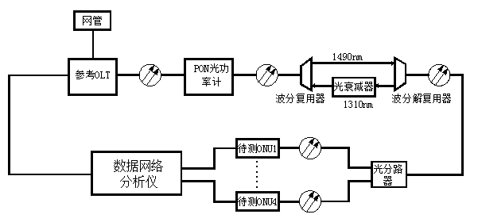
测试步骤 | 1、按照上图建立测试环境，使设备处于正常工作状态；仪表包括可调光衰减器、PON光功率计和数据网络分析仪等。  2、首先在PON接口下连接入所有ONU，调节光衰减器使PON光功率计显示功率值为-10dBm左右。在EMS上观察OLT是否支持对PON接口下ONU的下行接收光功率、上行发射光功率的测量，实现光链路的故障诊断；通过网管、命令行读取ONU光模块参数（工作温度、电压、偏置电流、接收光功率、发送光功率）。  3、将PON光功率计的读数和命令行及OLT网管显示的读数进行比较，计算其精度。  4、调节光衰减器，使PON光功率计显示的功率值为-20dBm左右，重复步骤3验证其测量精度。（PX20+光模块测试）  5、调节光衰减器，使PON光功率计显示的功率值为-30dBm左右，重复步骤3验证其测量精度。
预计结果 | - OLT能正确读取各厂家的ONU光模块参数的监测，下行、上行光功率测量精度均不劣于±1dB。  - ONU应支持对来自OLT的下行光功率测量功能，测量精度不应劣于±2dB。  3、在改变衰减量情况下，OLT能读取各厂家ONU的光参数变化符合预期值。  4、要求EMS网管和命令行均能支持光链路测量显示。

★ONU端口环路检测功能
测试项目 | ONU端口环路检测功能
测试说明 | ONU端口环路检测功能
测试步骤 | 1、按照图1和2建立测试环境，使设备处于正常工作状态。  2、场景1：用网线将同厂家单个ONU的两端口之间形成环路。  3、场景2：ONU端口插入特制网线，使得ONU的单端口形成自环。  4、在上述2种场景下，查看端口的状态，观察灯的状态，并在命令行和网管上同时查看是否有环路产生告警，解除环路后是否有消除的告警上报。
预计结果 | 1、ONU应支持同一ONU下不同端口以及同一ONU下单端口下的环路检测。ONU默认要求开通环路检测，ONU检测到端口环路后应将该端口关闭并进行告警上报。  2、2、3情况下都应该有环路告警上报，记录各厂家的link指示灯状态。  3、在环路解除后，告警消除。

★VLAN功能
测试项目 | VLAN功能
测试说明 | 采用OLT加多个异厂ONU的环境；在OLT和ONU间实现QINQ功能，通过数据网络分析仪验证。
测试步骤 | - 按照图1和2建立测试环境，使设备处于正常工作状态。  - OLT侧配置ONU端口业务模板，实现不同ONU的同一端口采用不同的VLAN ID。  - 通过网管配置ONU的转换功能，实现ONU预配置的VLAN ID转换为业务模板下发的VLAN ID。  - OLT的PON口侧采用灵活QINQ方式在CVLAN外配置SVLAN。  - 数据网络分析仪剥除两层标签，通过打流验证配置是否成功。
预计结果 | 1、OLT应支持VLAN Stacking功能。OLT设备应通过硬件实现支持选择性SVLAN的功能。  2、ONU应支持IEEE 802.1Q协议和VLAN Trunk功能。ONU设备必须支持VLAN转换。对于从用户侧接受的Tagged报文，ONU上应能够建立VLAN转换表，支持每个用户接入VLAN ID到网络VLAN ID的转换。

★异常发光ONU检测功能
测试项目 | 异常发光ONU功能的互通性
测试说明 | 验证OLT检测异常发光ONU功能的互通性
测试步骤 | 1、按图2搭建测试环境，并使ONU成功注册到OLT上；  2、通过数据网络分析仪向EPON系统发送上下行数据流；  3、配置其中1台ONU强制其长发光；  4、开启OLT异常发光检测功能，从网管上观察该PON口下所有ONU是否仍然注册，从数据网络分析仪上判断是否ONU的数据业务受到影响，从EPON协议分析仪上分析OAMPDU格式是否正确；  5、重启该ONU后，从网管上观察该PON口下ONU的注册情况，从数据网络分析仪上判断其他ONU的数据业务是否受到影响；  6、关闭该ONU长发光并重启，观察ONU是否能够成功注册，数据业务是否恢复。
预计结果 | OLT支持异常发光ONU的检测，且能远程关闭ONU1的发送机电源；  步骤4中，网管上观察不到除强制常发光ONU以外的注册请求；  步骤5中，所有ONU注册成功。

7.2 性能互通测试

7.2.1 ★吞吐量性能互通测试
测试项目 | 吞吐量性能测试
测试说明 | 测试1G-EPON组网系统的以太网业务吞吐能力
测试步骤 | - 按照图3、4建立测试环境，使设备处于正常工作状态。  2、测试应单向分别进行。  3、进行RFC2544的测试时，应将设备的地址表老化关掉（OLT和ONU都应关掉）。  4、上行方向，仪表向每个ONU的待测端口发送1条untag单播的以太网业务流。ONU将每个端口的单播业务标记为VLAN ID ：1001，且OLT为单播业务标记SVLAN，SVLAN＝CVLAN。  5、下行流量，仪表向OLT的上联口发送双层tag的单播以太网业务流，CVLAN＝SVLAN，且CVLAN范围为：1001，分别对应ONU的响应端口，由OLT去标记业务流的SVLAN，ONU将单播业务流的CVLAN剥除。  6、测试时间设置为10秒。  7、测试采用7个典型包长：64字节、128字节、256字节、512字节、1024字节、1280字节、1514字节。  8、应采用自动化脚本测试方式与传输延时、过载丢包率、长期丢包率等一道进行测试。
预计结果 | 上行吞吐量大于900M，下行总吞吐量大于950M

7.2.2 ★数据转发延时性能互通测试
测试项目 | 以太网业务转发时延测试
测试说明 | 测试1G-EPON组网以太网业务转发时延测试
测试步骤 | 1、按照图3、4建立测试环境，使设备处于正常工作状态。  2、测试采用 7 个典型包长：64 字节、128 字节、256 字节、512 字节、1024 字节、1280字节、1514 字节。  3、上行方向，仪表向每个ONU的待测端口发送1条untag单播的以太网业务流。ONU将每个端口的单播业务标记为VLAN ID ：1001，且OLT为单播业务标记SVLAN，SVLAN＝CVLAN。  4、下行流量，仪表向OLT的上联口发送双层tag的单播以太网业务流，CVLAN＝SVLAN，且CVLAN范围为：1001，分别对应ONU的响应端口，由OLT去标记业务流的SVLAN，ONU将单播业务流的CVLAN剥除。  5、测试时间设置为 10 秒。  6、测试的流量为吞吐量的 90％。  7、测试结果应以平均转发延时为准，同时记录最大转发时延和最小转发时延作为参考。
预计结果 | 下行小于1ms,上行小于1.5ms

7.2.3 ★丢包率性能互通测试
测试项目 | 丢包率性能互通测试（时长3小时）
测试说明 | 测试1G-EPON组网以太网业务转发丢包率测试,验证系统的稳定性。
测试步骤 | 1、按照图3、4建立测试环境，使设备处于正常工作状态。  测试时双向流量同时发送。  测试采用512字节。  测试的总流量设置为90%吞吐量。  2、上行方向，仪表向每个ONU的待测端口发送1条untag单播的以太网业务流。ONU将每个端口的单播业务标记为VLAN ID ：1001，且OLT为单播业务标记SVLAN，SVLAN＝CVLAN。  3、下行流量，仪表向OLT的上联口发送双层tag的单播以太网业务流，CVLAN＝SVLAN，且CVLAN范围为：1001，分别对应ONU的响应端口，由OLT去标记业务流的SVLAN，ONU将单播业务流的CVLAN剥除。  4、通过仪表观察OLT和ONU的接收的流量的VLAN是否符合要求。  配置试设备正常业务，采用数据网络性能分析仪进行丢包率测试，记录测试结果。
预计结果 | 当OLT仅承载以太网/IP业务时，在特定双向业务流量下（业务流量为吞吐量的90％）的3小时丢包率应为0。

7.3 EMS网管功能测试（含10GEPON网管）

7.3.1 以业务模板方式对ONU进行批量上线自动配置
测试项目 | 以业务模板方式对ONU进行批量上线自动配置
测试说明 | 验证网管功能能否支持对批量新ONU注册发现并自动授权和下发VLAN配置功能
测试步骤 | 按照图5建立测试环境，使设备处于正常工作状态。  1、配置ONU业务模板，采用QINQ方式部署，针对ONU其中1个端口的VLAN ID做递增处理，步进值为1。  2、配置MAC地址池或者批量录入LOID，并与ONU业务模板相绑定。  3、连接多个ONU到PON口下，EMS端收到ONU注册请求后能够授权ONU上线命令并将模板配置下发到ONU端口上，从而达到自动开通业务的功能。通过数据网络分析仪验证网管配置的有效性。
预计结果 | 建议网管支持批量化自动下发配置。

7.3.2 ★ONU与PON口绑定的配置功能测试
测试项目 | ONU与PON口绑定的配置功能测试
测试说明 | 要求网管能对支持对ONU进行预绑定和预配置下发
测试步骤 | 1、按照图5建立测试环境，使设备处于正常工作状态。  2、通过网管对预定PON口绑定指定ONU进行MAC绑定和VLAN预配置。  3、接入ONU，在ONU上线后，能从网管上拿到配置。
预计结果 | ONU与PON口绑定的配置功能测试

7.3.3 ★ONU升级功能测试
测试项目 | ONU 设备软件升级测试（包含静默升级和异常中断）
测试说明 | 验证ONU升级过程中遇到的各种可能情况后ONU是否还能正常工作，并在升级过程中不影响各项业务的正常运行
测试步骤 | 按照图6建立测试环境，使设备处于正常工作状态。  - 查看ONU的软件版本号  - 对ONU进行软件升级，在软件下载过程中将ONU断电并重启，查看ONU重启后所有业务功能(包括有线和无线)是否正常。  - 对ONU进行软件升级，当下载完成并开始写Flash 5秒钟后，将ONU断电并重启，查看ONU重启后所有业务功能(包括有线和无线)是否正常。  - 对ONU进行软件升级，当下载完成并开始写Flash 10秒钟后，将ONU断电并重启，查看ONU重启后所有业务功能(包括有线和无线)是否正常。  - 对ONU进行软件升级，使用错误的版本文件作为下载文件，ONU不进行重启，查看ONU所有业务功能(包括有线和无线)是否正常。  - 对ONU进行软件升级，当下载开始时重新插拔光纤，家庭网关不进行重启，查看ONU所有业务功能(包括有线和无线)是否正常。  - 对ONU进行软件升级，使用正确的版本文件作为下载文件，查看下载过程和烧写Flash过程中，查看ONU所有业务功能(包括有线和无线)是否正常。烧写完成后ONU正常重启，查看ONU重启后所有业务功能(包括有线和无线)是否正常，版本号是否更新。
预计结果 | - 步骤2,3,4,5,6,7中，版本下载过程和Flash烧写过程中业务不中断。  - 步骤3,4中，Flash被破坏，设备自动倒换到备用分区image使用，所有业务配置正常。  步骤7中，版本升级成功，版本号更新为新版本号。

7.3.4 网管查询和统计功能
测试项目 | 网管查询和统计功能测试
测试说明 | 网管支持基本信息、在线数量、告警类型和数量的统计，同时支持性能统计，包括光功率、ONU距离、端口流量等。验证OLT是否支持基于扩展OAM的ONU 基本信息（SN、Firmware Ver、Chipset ID、Capability（1-3）等）远程查询
测试步骤 | 1、按照图5建立测试环境，使设备处于正常工作状态。  2、网管执行以下功能：基本信息、在线数量、告警类型和数量的统计，光功率、ONU距离、端口流量等性能统计。  3、网管支持用户认证信息（MAC地址、LOID）、安装位置信息等内容的导出和导入功能。  4、网管支持查询各ONU的序列号 (ONU SN）。  5、网管支持查询参考ONU的FirmwareVer，查看该ONU是否能否返回正确的固件版本信息。  6、网管支持查询参考ONU的芯片ID（CHIPSET ID），查看该ONU是否能否返回正确的chipset ID信息。  7、网管支持查询参考ONU的能力（ONU Capability），查看该ONU是否能否返回正确的ONU Capability信息。
预计结果 | 应支持网管查询和统计相关功能。

7.3.5 ★ONU告警上报管理
测试项目 | ONU告警上报管理
测试说明 | 验证系统是否支持告警管理和告警上报
测试步骤 | 1、按照图5建立测试环境，使设备处于正常工作状态。  2、网管配置ONU告警显示功能，配置告警阈值参数；需要测试的告警类型有：ONU断纤、掉电告警、风扇告警、光链路诊断相关的越限告警/警示（包括光模块工作温度、供电电压、偏置电流、发送光功率和接收光功率参数）、以太端口link down/up告警、以太网端口环回告警，LOS告警、异常发光ONU告警。  3、ONU配合产生告警，查看告警上报情况。  4、ONU配合返回正常工作，查看告警上报情况。  5、逐个检查每个告警项是否上报成功和告警自动恢复等，检查告警项内容是否统一。  6、网管配置ONU关闭告警上报功能。  7、ONU配合产生告警，查看告警上报情况。  8、使该ONU处于离线状态，打开ONU告警上报功能。  9、ONU上线之后重复步骤3和4。
预计结果 | ONU上述现象能正常告警，并且各ONU上报告警项内容一致。

7.4 组播功能测试

7.4.1 ★IPV4组播vlan和IGMP Proxy功能测试
测试项目 | IPV4组播vlan和IGMP Proxy功能测试
测试说明 | 验证IPV4组播vlan和IGMP Proxy功能测试
测试过程 | 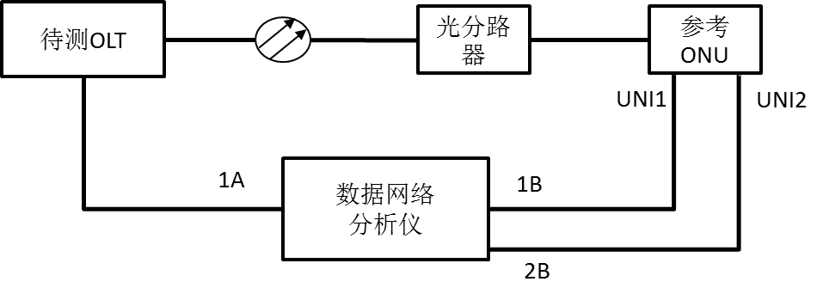  1、按照上图建立OLT组播功能和性能测试组网环境，使设备处于正常工作状态；  2、给ONU上电，将ONU端口与ONU绑定，以太网端口（uni1和uni2）连接测试仪；  3、将ONU的UNI 1端口加入组播VLAN 4002，UNI 2端口加入组播VLAN 4003 ；  4、OLT配置组播主vlan为200，子vlan为4002和4003；  5、OLT配置组播VLAN 200的IGMP Proxy；  6、从测试仪的1B端口发送组播vlan为4003的IGMP join报文，2B端口发送组播vlan为4002的IGMP join报文，应该有预期结果1；  7、从测试仪的1A端口发送vlan为200的IPv4组播数据报文，应该有预期结果2；
预期结果 | 1、OLT可以查询到相应组播组信息；同时测试仪1A端口仅收到一份IGMP join报文；  2、测试仪1B端口收到vlan为4003的IPv4组播数据包，2B端口收到vlan为4002的IPv4组播数据包；

7.4.2 ★IPV6组播vlan和MLD Proxy功能测试
测试项目 | IPV6组播vlan和MLD Proxy功能测试
测试说明 | 验证IPV6组播vlan和MLD Proxy功能测试
测试过程 | 1、按照上图建立OLT组播功能和性能测试组网环境，使设备处于正常工作状态；  2、给ONU上电，将ONU端口与ONU绑定，以太网端口（uni1和uni2）连接测试仪；  3、将ONU的UNI 1端口加入组播VLAN 4002，UNI 2端口加入组播VLAN 4003 ；  4、OLT配置组播主vlan为200，子vlan为4002和4003；  5、OLT配置组播VLAN 200的MLD Proxy；  6、从测试仪的1B端口发送组播vlan为4003的MLD join报文，2B端口发送组播vlan为4002的MLD join报文，应该有预期结果1；  7、从测试仪的1A端口发送vlan为200的IPv6组播数据报文，应该有预期结果2；
预期结果 | 1、OLT可以查询到相应组播组信息；同时测试仪1A端口仅收到一份MLD join报文；  2、测试仪1B端口收到vlan为4003的IPv6组播数据包，2B端口收到vlan为4002的IPv6组播数据包；

7.5 IPv6功能测试

7.5.1 ★IPv6地址获取与业务
测试项目 | IPv6地址获取与业务
测试说明 | 验证系统是否支持IPv6业务
测试步骤 | - 按照下图建立测试环境，使设备处于正常工作状态。  - ONU1的第一个端口配置为tag模式 VLANID 1001；  - PON口配置为灵活QinQ模式，针对内层1001-1999加上外层100；  - PC配置IPv6为自动获取地址。  - 查看PC获取地址情况。  - PC ping测IPv6网关地址。
预计结果 | PC能够正取获取IPv6地址，ping网关地址正常。

7.5.2 ★IPv6管理功能测试
测试项目 | IPv6管理功能测试
测试说明 | 验证OLT支持基于IPV6的ICMPV6协议，验证OLT是否正常基于IPV6的Telnet、ssh管理功能
测试步骤 | - OLT手动设置IPV6管理地址，使用PC连接到OLT上联端口设置同网段的IPV6地址，验证PC是否能ping通OLT。  - OLT上启用Telnet和ssh服务，验证是否可以通过IPV6地址登录OLT进行管理。
预计结果 | 支持基于IPV6的ICMPV6功能以及Telnet、ssh管理功能

江苏下一代广电网物联网研究中心
委 托 检 验 书
编 号：
委托  单位 | 名 称 |  |  |  |  | 联系人
 | 邮 箱 | 园双子座B栋16楼 |  |  |  | 电 话
 | 地 址 |  |  |  |  | 邮 编
检验目的 |  | 招标摸底检验 □抽样比对检验 □认证检验 □质量异议 □其他
生产单位 | 名 称 |  |  |  |  | 联系人
 | 邮 箱 |  |  |  |  | 电 话
 | 地 址 |  |  |  |  | 邮 编
样  品  信  息 | 名 称
 | 规 格  型 号 |  |  |  |  | 生产日  期/批号
 | 商 标 |  | 样 品  数 量 |  |  | 贮 存  条 件 |  | □常温避光  □冷藏 □冷冻
 | 保 密  要 求 | □一般保密  □特殊保密 | 样 品  状 态 | □固体 □液体  □其他： |  | 包 装  方 式 |  | □封装 □散装  □其他：
检验项目 |  | 江苏有线招标测试公告要求项目
退样处理方式 |  | □委托方自取 □邮寄托运(到付) □承检方自行处理
报告提取方式 |  | □自取 □邮寄
服务类型 |  | □标准服务（一般为15个工作日，检验周期较长除外） □其他约定：
检验费用（不含税） |  | 元 |  |  | 检验费用（含 1 %税） |  | 元
付费情况 |  | □已付 □未付 □其他
检验单位 |  | 江苏下一代广电网物联网研究中心有限公司
其他说明 |  | - 检验仅对来样负责  - 检验费汇款截止日期为样品收样后5个工作日  - 若参测厂商提交多种设备进行检测，请都填写在一张《委托检验书》上，检测费用根据测试公告上的标准自行计算。
我方保证对所提供的一切资料、实物的真实性、符合性负责，所需检验费用由我方支付。  委托方代表签名(盖章)：  年 月 日 |  |  |  |  | 本单位保证检验的公正性，对检验结果负责，并对委托方的技术及商业秘密予以保密。  承检方代表签名(盖章)：  年 月 日
地址：江苏省南京市玄武区运粮河西路101号 E-mail：jscntc@jscniot.com

